الجمهورية الجزائرية الديمقراطية الشعبية
وزارة التربية الوطنية متوسطة بلوصيف علي
اختبار الثلاثي الثاني في مادة: العلوم الفيزيائية و التكنولوجيا المدة: ساعة و نصف
الجزء الأول: (12 نقطة)
التمرين الأول: (06 نقاط)
كلف والد احمد كهربائي غير مختص في تصميم الشبكة الكهربائية المنزلية، مما سبب للعائلة عدة مشاكل منها
المشكل 01: انقطاع الكهرباء عن غرفة الاستقبال فقط عند تشغيل المكيف الهوائي والمكنسة الكهربائية معا.
المشكل 02: شعور الام بصعقة كهربائية أثناء ملامستها الهيكل المعدني لغسالة الاواني وكدلك أثناء تنطفيها لمصباح المطبخ رغم فتحها للقاطعة.
- فسر سبب حدوث كل مشكل؟
- اقترح الحل المناسب حتى تستطيع العائلة استعمال المكنسة والمكيف في آن واحد مستعينا بالسند الذي يمثل قيم المنصهرات.
المنصهرات | 20A | 10A | 16A
- قدم الحلول المناسبة لتفادي ما شعرت به الام؟
- اعد رسم المخطط الكهربائي الموافق للشبكة الكهربائية المنزلية لمنزل احمد محترم فيه قواعد الامن الكهربائي؟
10A
غسالة الاواني
الأرض((T
الوثيقة -1-
Ph
N
220V
32A
المكيف الهوائي 9A

المكنسة الهوائية
8A
الأرض((T
الوثيقة -1-
Ph
N
220V
32A
ثلاجة
1
2
3
الأرض((T
الوثيقة -1-
Ph
N
220V
32A
ثلاجة
1
2
3
الأرض((T
الوثيقة -1-
Ph
N
220V
32A
ثلاجة
1
2
3

التمرين الثاني: (06 نقاط)
- أراد محمد رفع صندوق فاستعمل بكرة و حبل عديم الامتطاط كما هو موضح في الشكل، علما أن الصندوق يؤثر على الخيط بقوة شدتها : F_{S/f} =500N
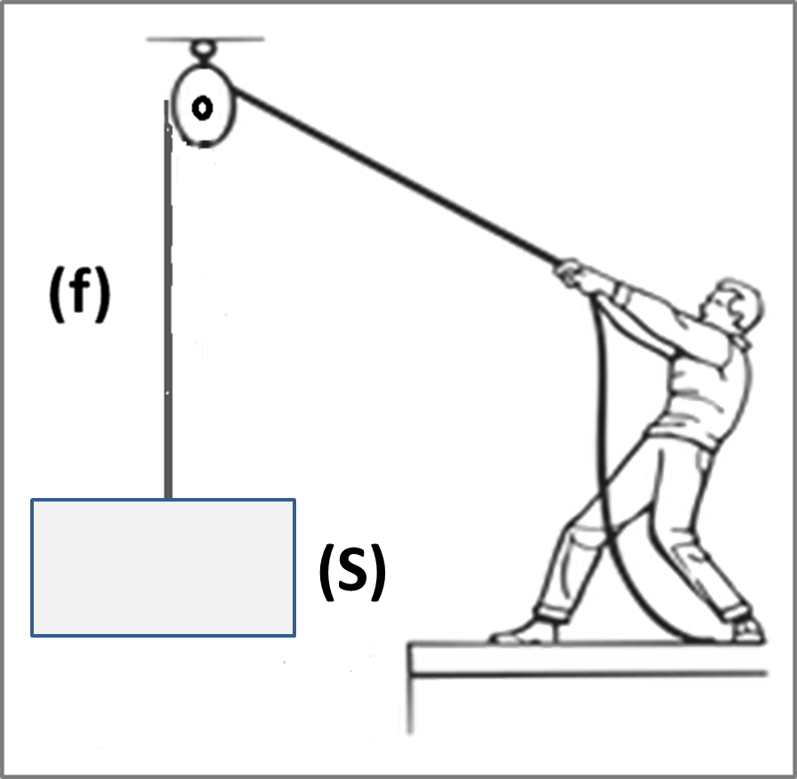
- الوثيقة 02 -

1- أذكر القوى المؤثرة على الصندوق (S) مع اعطاء الترميز المناسب لكل قوة
2- مثل القوة التي يؤثر بها الصندوق(S) على الخيط (f)
باستعمال سلم الرسم 250N→1cm
3- إذا علمت أن كتلة الصندوق هي 50Kg و الجاذبية الأرضية g=10N/Kg
- أحسب شدة ثقل الصندوق P ثم مثلها باستعمال سلم الرسم السابق
4- مثل الفعلين المتبادلين بين الصندوق(S) و الخيط (f)
لجزء الأول: (12 نقطة)
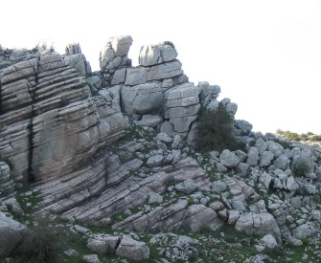
الوضعية الادماجية: (08 نقاط)
- تعتبر الامطار الحمضية المحملة بحمض الكبريت من بين مسببات تلف الصخور الأثرية الكلسية وذلك بسبب تفاعل حمض الكبريت مع الكلس .
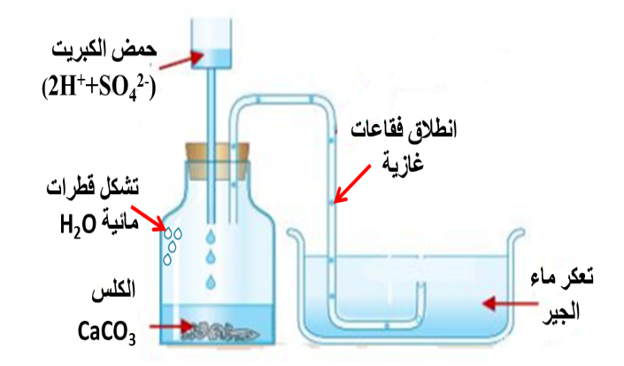
- لمعرفة نواتج هذا التفاعل حقق التلاميذ التجربة الموضحة في الوثيقة 03 حيث لاحظوا انطلاق غاز يعكر ماء الجير و تشكل قطرات مائية على جدار الدورق
- الوثيقة 03 -

و تشكل محلول شاردي.
1- سم الغاز المنطلق و اكتب صيغته الكيميائية .
- بغرض الكشف عن الأفراد الكيميائية المتواجدة في المحلول الناتج
تم تقسيم المحلول على أنبوبي اختبار ثم سكبت قطرات من الكاشف
المناسب في كل أنبوب وفق الوثيقة -04-
راسب
أبيض
أوكسالات
الأمونيوم
راسب
أبيض
كلور الباريوم
راسب
أبيض
الأنبوب 01
الأنبوب 02
الكاشف | هيدروكسيد الصوديوم  (Na⁺ + OH⁻) |  | أوكسالات الأمونيوم  (NH₄)₂C₂O₄ | كلور الباريوم  (Ba²⁺ + 2Cl⁻)
الشاردة | شاردة الثنائي  الحديدFe²⁺ | شاردة النحاس Cu²⁺ | شاردة الكالسيوم Ca²⁺ | شاردة الكبريتات SO4²⁻
لون الراسب | راسب أخضر | راسب أزرق | راسب أبيض | راسب أبيض
- الوثيقة 04-
2- بالاعتماد على جدول الكواشف و نتائج التجربة في الوثيقة 04:
- حدد الأفراد الكيميائية المكونة للمحلول الشاردي الناتج ثم قدم صيغته الشاردية
3-أكتب معادلة التفاعل الكيميائي الحادث بين حمض الكبريت (2H⁺+SO₄²⁻) وكربونات الكالسيوم CaCO₃:
1- بالصيغة الشاردية .
2- بالصيغة الاحصائية.
4- اقترح طرقا للوقاية من أخطار الأمطار الحمضية.

بالتوفيق

